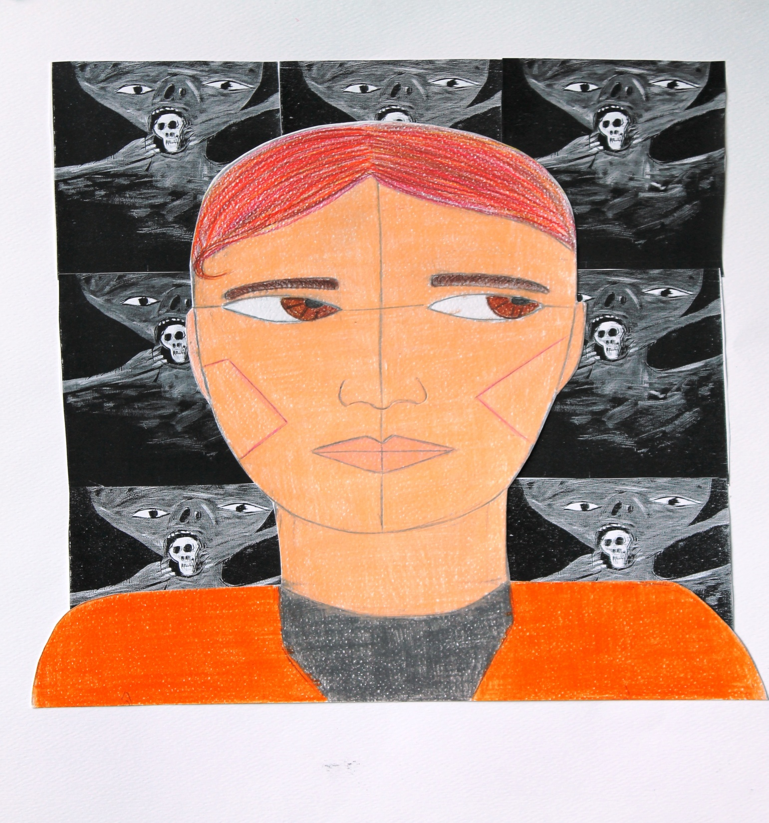
PHILIPPE
C'era una volta un ragazzo autistico. Pensavate alla solita fiaba sdolcinata? No, questa sarà una fiaba diversa.
C'era una volta un ragazzo autistico, Philippe. Philippe aveva i capelli arancioni come una carota e gli occhi neri neri, come il petrolio. Philippe era molto alto la per sua età e con una voglia incredibile di vivere. Solo un piccolo particolare lo bloccava.. non sapeva come uscire da Philppe. Lui non sapeva parlare con il mondo, non sapeva dire al mondo la sua tristezza e la sua rabbia e non poteva condividere con un amico la sua felicità.
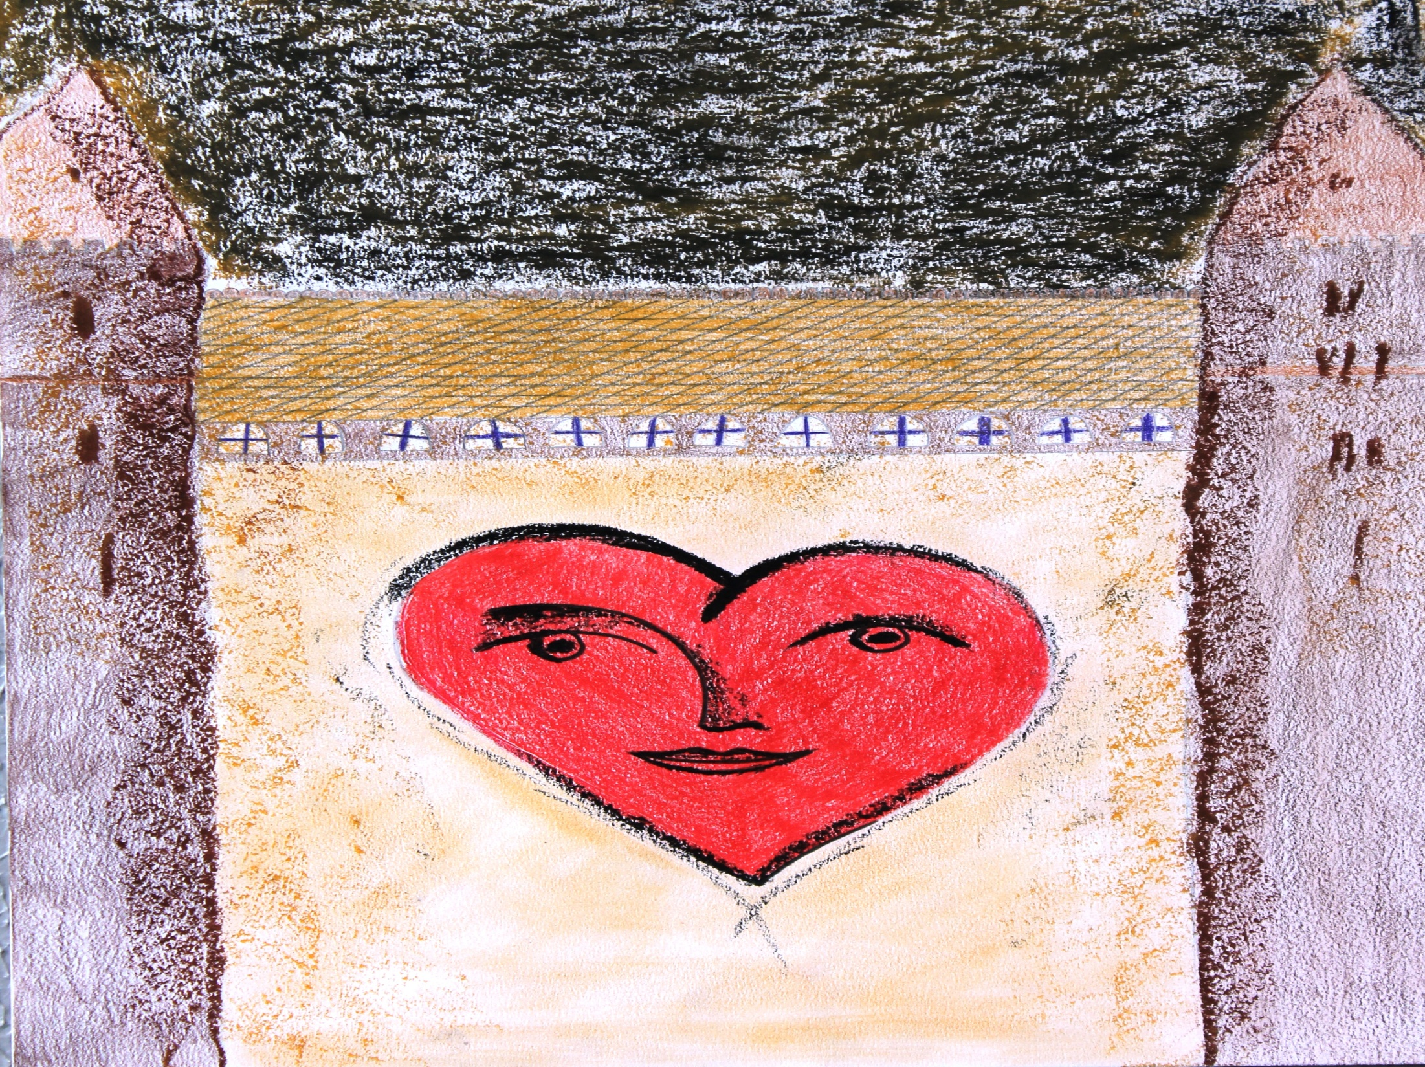

Philippe però urlava. Urlava quando le penne non erano al loro posto, urlava quando il suo compagno di banco, Robert, non capiva i suoni che gli uscivano malamente dalla bocca o non gli uscivano affatto, urlava quando i rumori erano troppo forti, tanto forti da fargli paura.
Una sera come le altre Philippe si mise a dormire ma... si svegliò in una città sconosciuta abitata da persone molto strane, vestite con toghe bianche strette in vita da cinture. Si sentì immediatamente in imbarazzo. come sempre tutti lo fissavano come se qualcosa in lui fosse diverso, questa volta forse era l'abbigliamento a suscitare curiosità?.…
“Cosa volete?” gridò... Poteva parlare?
Un ragazzo si avvicinò velocemente, era alto e robusto aveva gli occhi verde smeraldo e i capelli neri; quel volto era familiare ma dove lo aveva visto?
“Cosa ci fai qui? Sei in un enorme pericolo! Sei uscito dal rifugio rientra subito! “gli disse molto arrabbiato.
“Io non voglio e da chi dovrei nascondermi?" rispose Philippe " Non ho mai avuto nemici!”.
Il ragazzo gli afferrò il braccio e lo portò in una casa disabitata. “Stanno venendo: sono i cavalieri del re si chiamano Suono, Voce, Contrattempo, No, Devi fare, Parole, Non conosco, Philippe scemo, scemo scemoo, Colore forte... E l'ultimo il più orribile di tutti, Sei solo, chiamato anche: Nessuno vuole Philippe.
Stanno venendo a prenderti per farti tacere definitivamente! E' inutile non guardare, è inutile non parlare. Loro sanno dove sei, ti troveranno dovunque tu ti nasconda lì, dentro quell’enorme corpo. Loro ti troveranno. Fino ad ora ti sei nascosto per evitarli, adesso sei uscito e devi combattere. Sei o non sei uno Spartano??”
Ecco dove si trovava a Sparta città di guerrieri valorosi come voleva essere lui, tutto aveva un senso: la città era uguale a quella del libro di storia dei suoi compagni di classe.

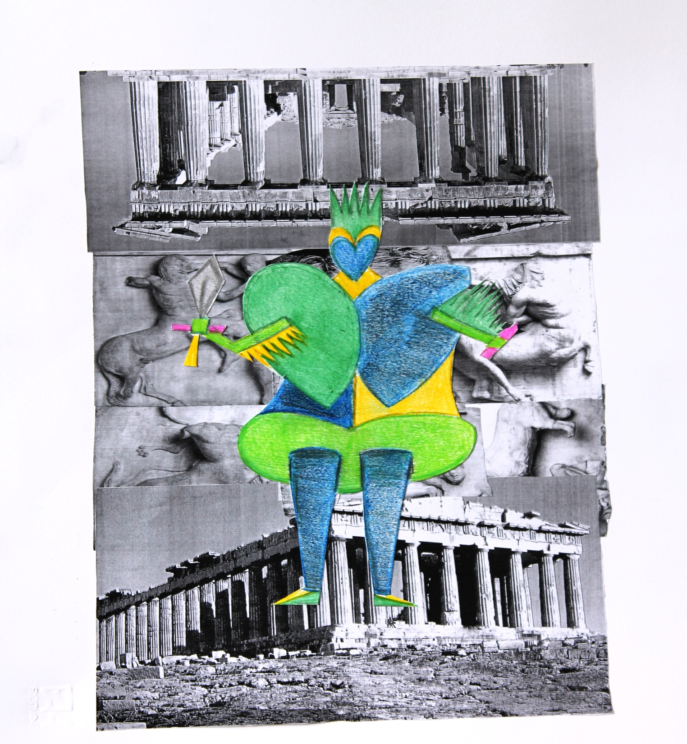
Capì che gli era stata data una possibilità di evadere e l'accettò!
” Sì li affronterò una volta per tutte, esattamente domani all'alba e li sconfiggerò”. Il ragazzo lo guardò felicemente sorpreso e sorridendo gli disse “Il re è il nemico, cerca il re. Il suo nome è Nessuno vuole Philippe. Hai visto la casa al centro della polis? È li che abita”.
Una casa di marzapane? Come quella del libro di Irene?
La sorellina di Philippe aveva una specie di mania per quella storia e gliela raccontava a ripetizione. Lei era certa che Philippe la stava ascoltando.
“Tu vieni con me?” gli chiese Philippe “ Non aspettavo altro io sono Robert”. I due si stavano dirigendo al castello quando vennero fermati da una strana vecchina; era bassa, aveva i capelli bianchi e due occhi grigi che davano i brividi, inoltre la gobba pronunciata la piegava in due . Ma non aveva il cesto di mele rosse con cui di solito la vedeva Philippe e non gli sembrava una strega cattiva.
“ Il cavaliere si è fatto avanti ” Disse con una voce ruvida e spigolosa. Philippe reagì in modo veloce. Il suo corpo rispondeva ad ogni stimolo, ad ogni impulso. “ In ritardo ma ora sono pronto.”
La vecchina rise. “ Pronto? Veramente? Dammi una prova del tuo coraggio e io ti donerò l'arma per distruggere il re”
Philippe pensò : “come posso dimostrare il mio valore se non si presenta una situazione adeguata”; si girò verso la straniera per dirle quello che pensava quando vide che al suo posto c'era quel ragazzo che lo prendeva sempre in giro; che ogni mattina usciva di casa solo per vederlo passare e deriderlo. “Ecco lo scemo, scemo, scemo, scemo!”
“ Tu potrai avere anche il coraggio di prendermi in giro ”disse Philippe” ma io sono più valoroso di te perché prendo il dolore che mi provochi e lo trasformo in un sorriso per chi mi vuole bene” sguainò la spada e lo ferì al cuore quel cuore cattivo che non meritava di battere.


“ Bravo! Tu sì che puoi sconfiggere il re!” La vecchina ricomparve e dopo avergli rimesso in mano la spada gli diede una bottiglietta di vetro “ Ma è vuota ! Che razza di scherzo è?” esclamò Philippe.
“Si riempirà al momento del bisogno con quello di cui necessiti” gracchiò la vecchietta.
Prese la boccetta e la vecchina scomparve.
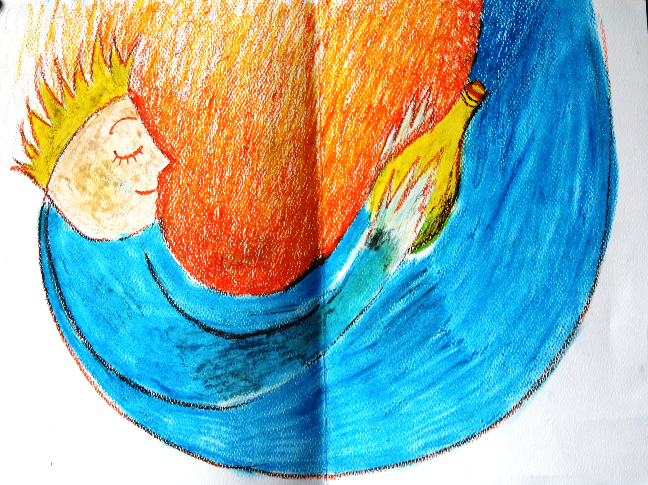

Salirono gli scalini del castello, lui e Robert insieme, amici; il re li aspettava seduto sul trono.
“ Sei arrivato per distruggermi? Ma sarai tu che cadrai mio caro Philippe” disse sicuro di sé.
“ Dimostralo in battaglia, vile, ti aspetto sulla collina più alta quella di fronte alla tua dimora. Porta i tuoi cavalieri migliori".
Così Philippe e Robert si avviarono verso quel colle in cui ci sarebbe stata la rinascita del guerriero o la sua condanna definitiva.
Il momento dello scontro arrivò. Philippe si preparava alla battaglia; vedeva che l'erba da verde chiaro era diventata nera, nera come l'odio e il male che assorbiva dai nemici che l'attraversavano.
Anche il cielo dichiarò guerra schierando le sue nubi più grigie con fulmini pronti a colpire qualcuno. Iniziarono a correre i due amici, Philippe non era sicuro, loro erano solo in due ed erano molto deboli …ma Philippe aveva deciso e certamente avrebbe preferito cadere da guerriero che vivere nascosto. I due schieramenti si avvicinavano velocemente; si leggeva l'odio negli occhi di ogni soldato. Improvvisamente, come per incanto, l'esercito del re scomparve nel nulla rimanevano solo Philippe e il re.
“ La tua più grande paura è rimanere solo e lo rimarrai. Io sono il re, sono il re delle tue paure, tutto questo è servito solo per illuderti non ce la farai mai”!
Philippe cadde a terra con la spada in mano. Il re si avvicinò, si sentiva potente. Philippe con uno slancio si alzò e lo ferì a morte”. Si rese conto di averlo ucciso senza l'aiuto della boccetta ma perché stava succedendo tutto questo?
“ Perché tu non avevi bisogno di nulla la tua determinazione viene da te non da una stupida boccetta di vetro” gli disse orgogliosamente Robert “ Complimenti amico ce l'hai fatta”.

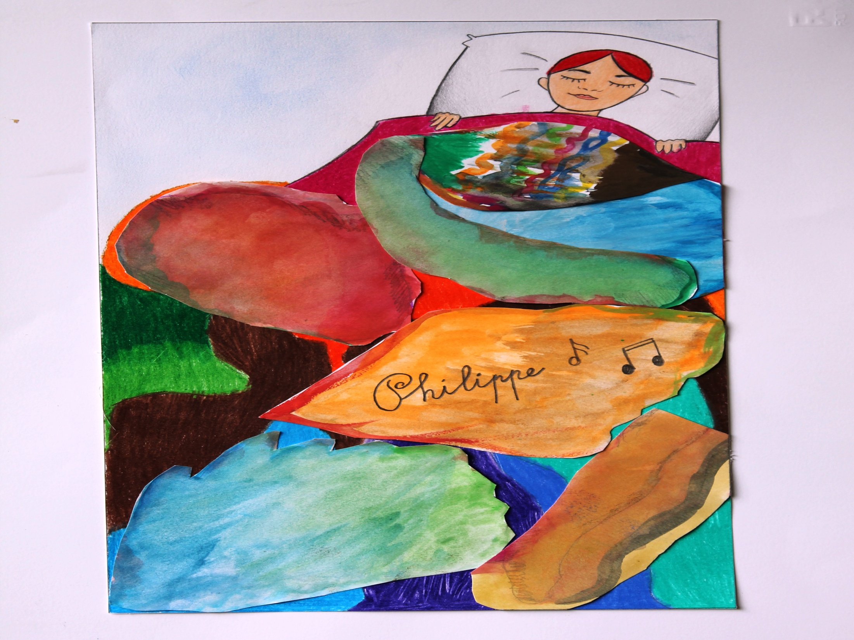

“Philippe svegliati! Sei in ritardo per la scuola” si sentì da lontano. Era sua mamma ma che ci faceva lei a Sparta ? Quando si rese conto di essere nel suo letto e di dover andare veramente a scuola cominciò ad avere paura, quella solita orribile paura. La controllò: vestiti, scarpe, fare colazione, lavare i denti. Uscire alle 7.40, prendere prima via a sinistra, terzo portone a destra 36 scalini, classe banco, non ho urlato.
Arrivò al suo banco; il suo compagno Robert si avvicinò e disse “ Ti è caduta la penna tieni” però Philippe non era nel sogno, non aveva il coraggio di rispondergli. Si ricordò da cosa nasceva la magia.. da lui “ Grazie “ disse con una voce profonda e stentata . Tutta la classe si girò era la prima volta che Philippe parlava . Ora sì che il re era morto il suo cuore aveva ceduto per lasciare posto ad una regina chiamata Felicità.
